

***Построение предметно-развивающей среды в подготовительной группе в соответствии с ФГОС***

**Развивающая предметно - пространственная среда**

*Средняя группа «Пчёлки»*

*Нет такой стороны воспитания, на которую обстановка не оказывала бы влияние, нет способности, которая находилась бы в прямой зависимости от непосредственно окружающего ребёнка конкретного мира…*

*Тот, кому удастся создать такую обстановку, облегчит свой труд в высшей степени.*

*Среди неё ребёнок будет жить – развиваться собственной, самодовлеющей жизнью, его духовный рост будет совершенствоваться из самого себя, от природы…*

*Е. И. Тихеева*

Развивающая предметно – пространственная среда в детском саду предполагает развитие широкого круга детских интересов и форм деятельности, выполняет информативную, развивающую и стимулирующую функцию.

Задачи педагога закладывать у своих воспитанников основы физического, нравственного и интеллектуального развития личности.

С течением времени меняются требования, технологии. Вот и я стараюсь создать такую обстановку в группе, чтобы ребёнку было интересно, он с радостью шёл в детский сад, стараюсь привносить своими усилиями новое, яркое, интересное.

Создавая развивающую предметно – пространственную среду в своей группе, я старалась максимально продуктивно использовать пространство группы, с учётом возможности для детей играть и заниматься своим любимым делом отдельными подгруппами. Все компоненты развивающей предметно – пространственной среды сочетаются между собой по содержанию, художественному оформлению, обеспечивает содержательное общение детей и взрослых. Пособия и игрушки располагаются так, чтобы не мешать их свободному перемещению.

каждой возрастной группе развивающая предметно – пространственная среда имеет свои отличительные черты. Для успешного развития детей в группе оформлены центры развития. Рабочая зона и зона для сюжетно–ролевых игр разделена ширмой из ленточек. Также учитывается и половое развитие детей. : имеются зоны для игры как мальчиков,так и девочек.

**Развивающая предметно – пространственная среда группы соответствует всем требования ФГОС ДО :**

- мобильность;

- вариативность;

- безопасность;

- траснформируемость;

- полифункциональность;

**ОО «Социально – коммуникативное развитие»**

Средний дошкольный возраст – это время когда в деятельности детей активно развивается сюжетно – ролевая и режиссёрская игра. Для реализации потребности детей в этом развитии в группе имеются :

«Центр сюжетно – ролевых игр» В нём созданы все условия для организации игр:

- парикмахерская (различные расчёски, фены, плойки, бигуди, всевозможные баночки и другие предметы заместители для этой игры);

- больница (игрушечное медицинское оборудование и инструменты, медикаменты-заместители, куклы, мебель, спецтранспорт)

- магазин (модуль для организации игры в магазин, ксероксные деньги, карточки для оплаты, наборы муляжей овощей, фруктов и других продуктов, тележки, корзины. Также имеется дидактическая игра «Модный магазин»;

- театрализованной деятельности и ряженья (ширма, фланелеграф, магнитная доска, костюмы для ряженья, парики, шапочки, разные виды театра: кукольный, пальчиковый, перчаточный, теневой, настольный, масочный;

- освоение социальных ролей: зона игры для девочек (пластмассовый и мягкий модули для кухни, наборы всевозможной посуды, куклы, мебель, кроватка, качели, коляска; имеется также хорошо оснащённый кукольный домик; 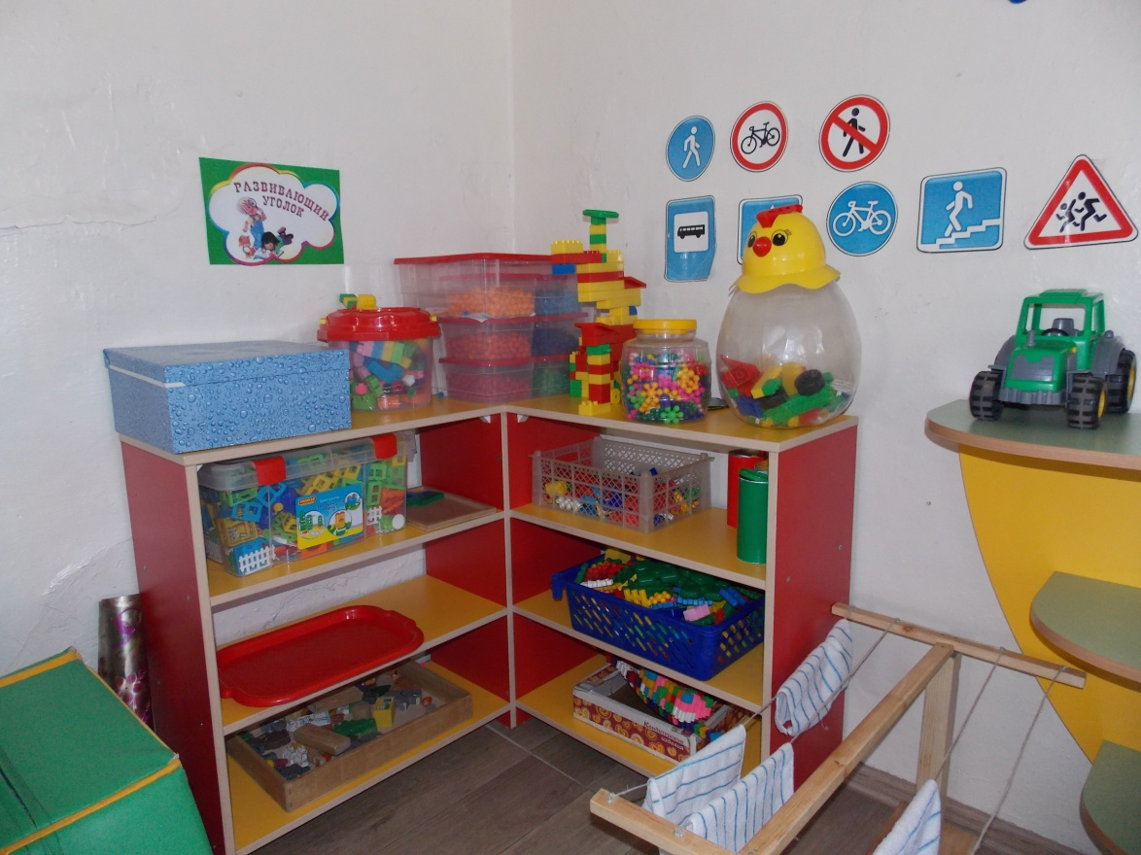

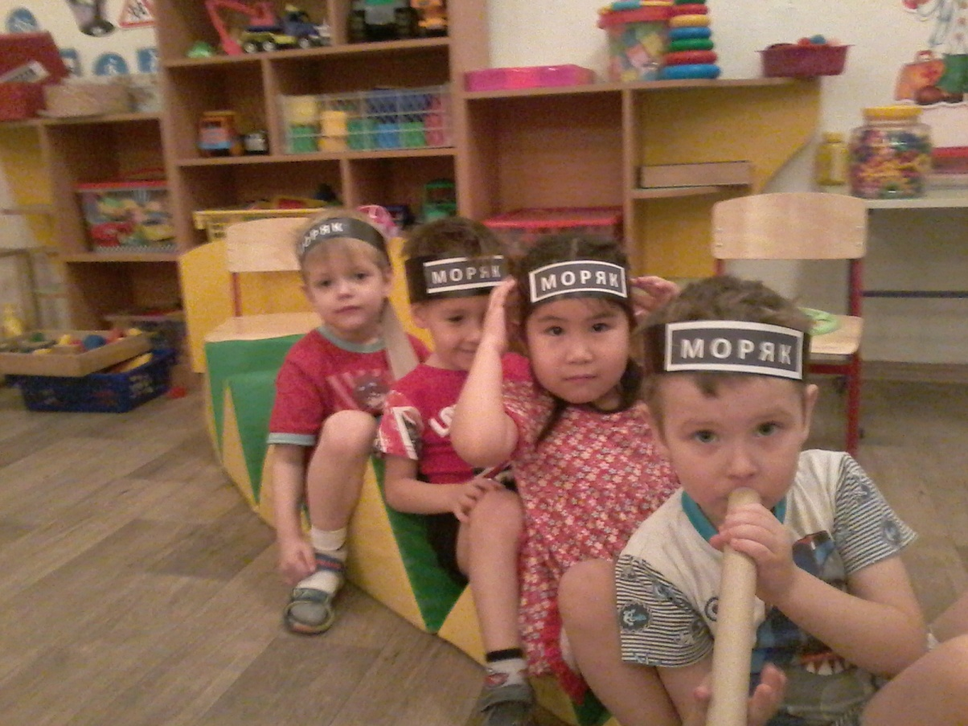

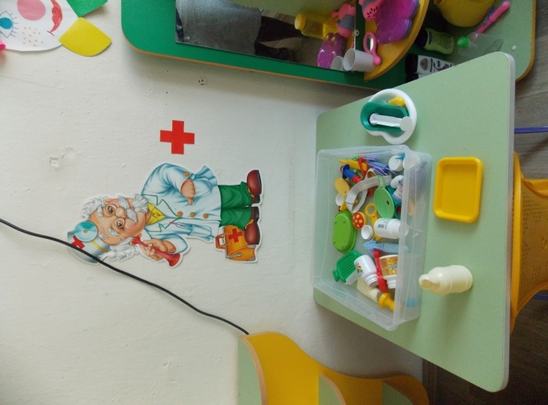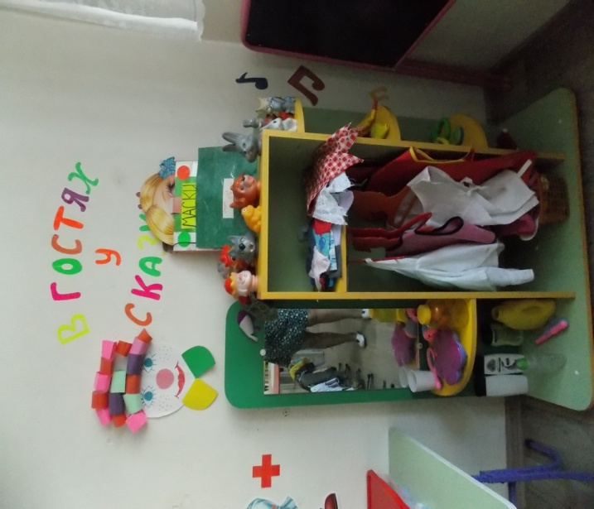

«Центра труда» Здесь дети учатся ухаживать за растениями, заботиться о них, а также получают основы экологического воспитания. Для организации деятельности в этом центре созданы все условия (цветы, посажен огород, фартуки, перчатки, лопатки, леечки, тряпочки, календарь природы, палочки для рыхления)

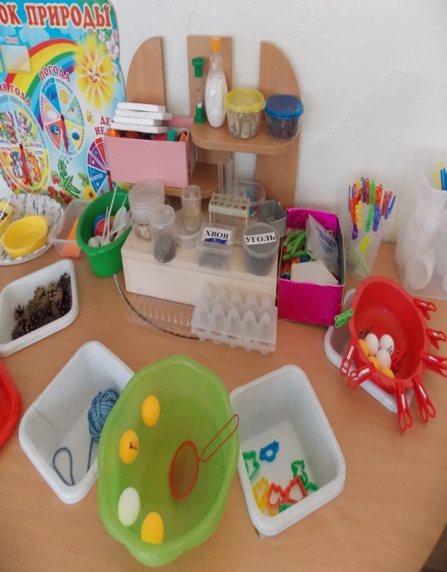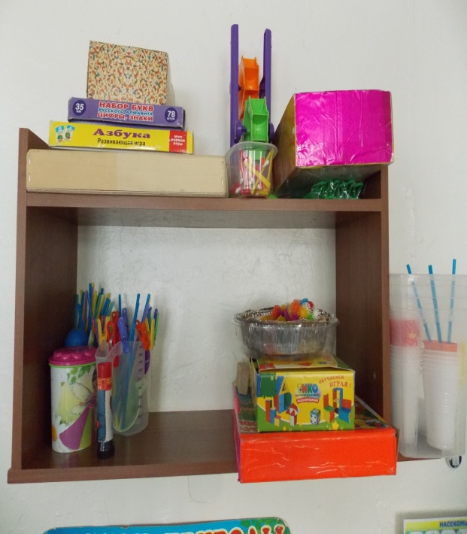

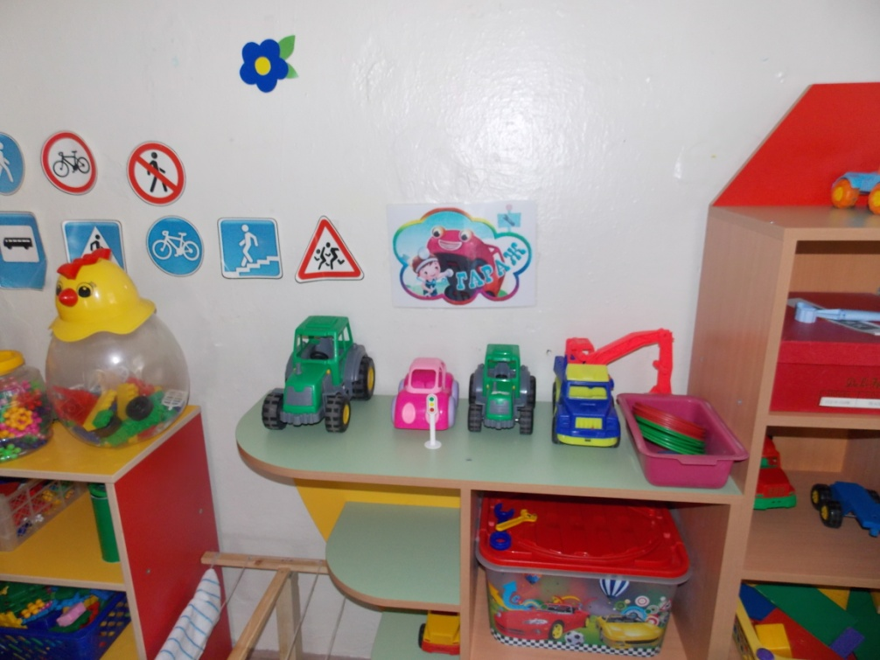

«Центр ПДД» Центр оборудован всем необходимым для обучения детей по дорожной и пожарной безопасности : машинки специального назначения, полицейский вертолёт, звуковые светофоры, дорожные знаки, дидактические игры, лото, имеется план работы по ПДД с родителями и детьми, папки-передвижки по пожарной и дорожной безопасности. Для проведения сюжетно-ролевых игр имеются пешеходная дорожка, изображение светофора, дорожные знаки.

«Центр патриотического воспитания» Целью создания этого центра является создание условий для воспитания у детей начал патриотизма и гражданственности в соответствии с их возрастными возможностями. Расширение представлений о стране,воспитания любви к своей малой Родине. Кроме портрета президента страны и геральдических изображений имеются карты края и посёлка, пазлы, текст гимна и его аудиозапись, альбом с достопримечательностями края и посёлка, альбом,Национальные костюмы России, созданный руками детей.

«Уголок дежурства» Здесь оформлен стенд с кармашками, куда вставляются фотографии дежурных. Также есть для дежурных и форма.

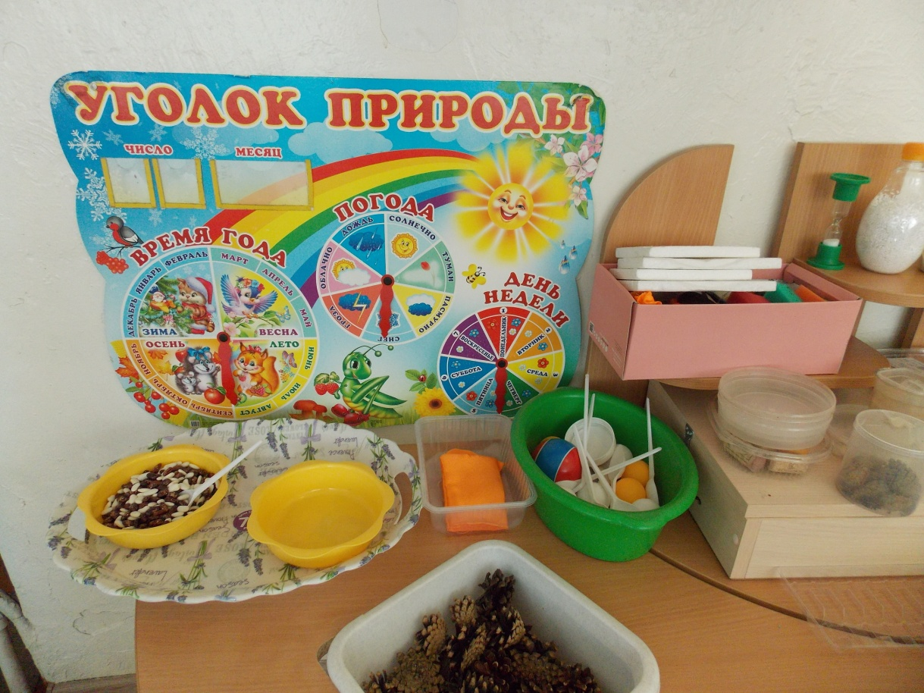

**ОО «Познавательное развитие»**

Для познавательной деятельности (экспериментирования с различными материалами, развития речи, наблюдением за природными явлениями, развитием элементарных математических представлений) также созданы условия.

«Центр науки и природы» .Здесь находятся глобус, модель космического пространства, муляжи животных и насекомых, формочки, воронки, лопатки, сито для игры с песком, пипетки, шприцы, емкости разных форм, колбочки, природный материал, лупы, трубочки, микроскоп, наборы открыток с изображениями животных, растений, рыб. Имеется в наличии и одежда для проведения экспериментов: фартуки, шапочки, перчатки. Рядом находится стол для игры с водой и песком.

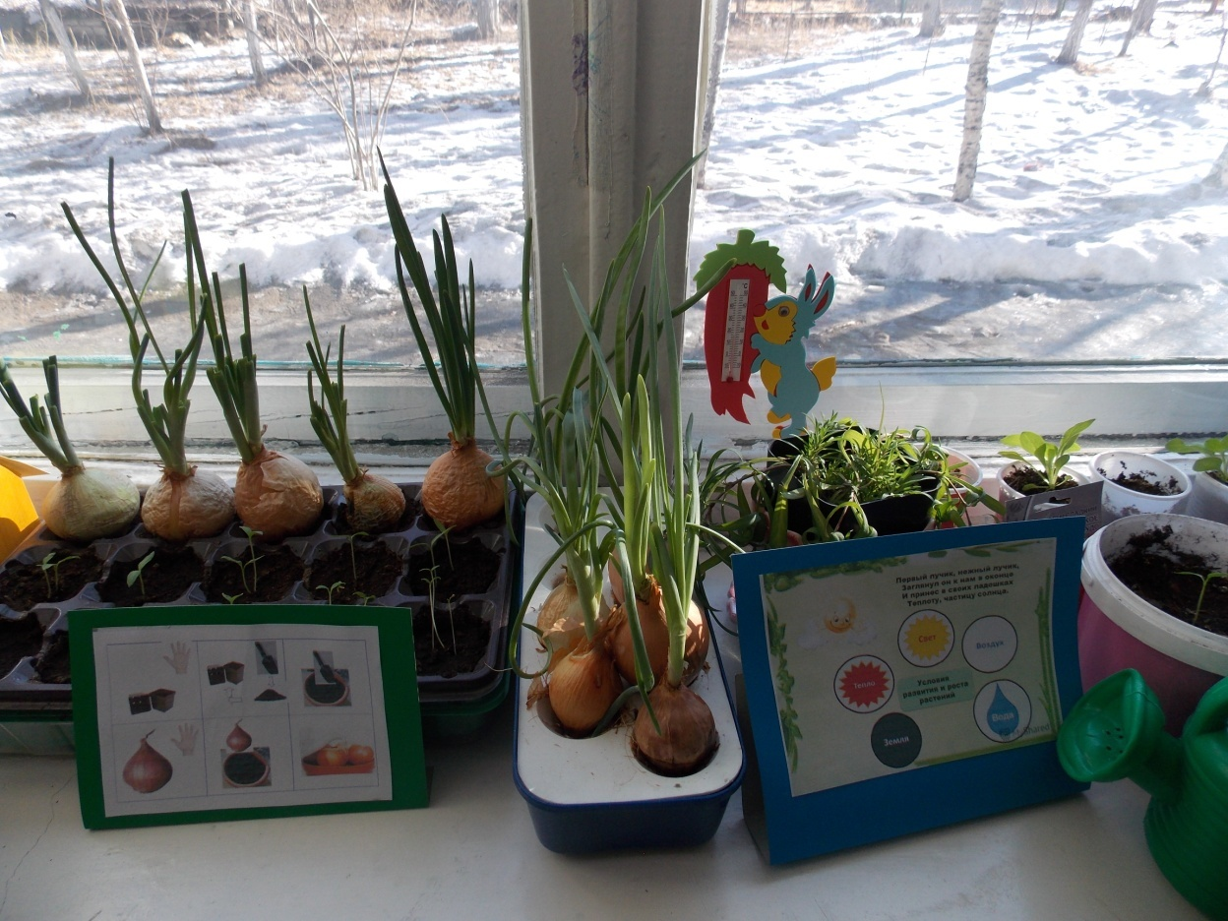

«Центр математического развития» Для формирования элементарных математических представлений имеется картотека математических игр, для демонстрации наглядных пособий - большая доска, карточки, математические пазлы, наборы различного счётного материала, дидактические игры, счетные палочки, которые мы используем и для конструирования. Появилась в группе и новая музыкальная дидактическая игра для обучения грамоте и счёту.

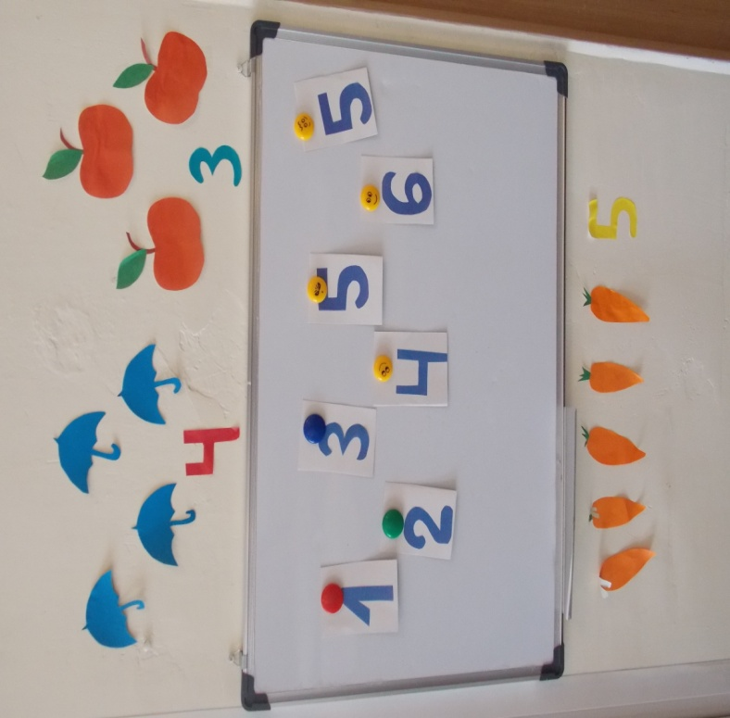

«Центр конструирования» Для занятий строительством и конструированием в группе имеются разнообразные по форме, материалу и размеру кубики и наборы «Лего». Для развития мелкой моторики рук имеются наборы небольшого размера разные по содержанию.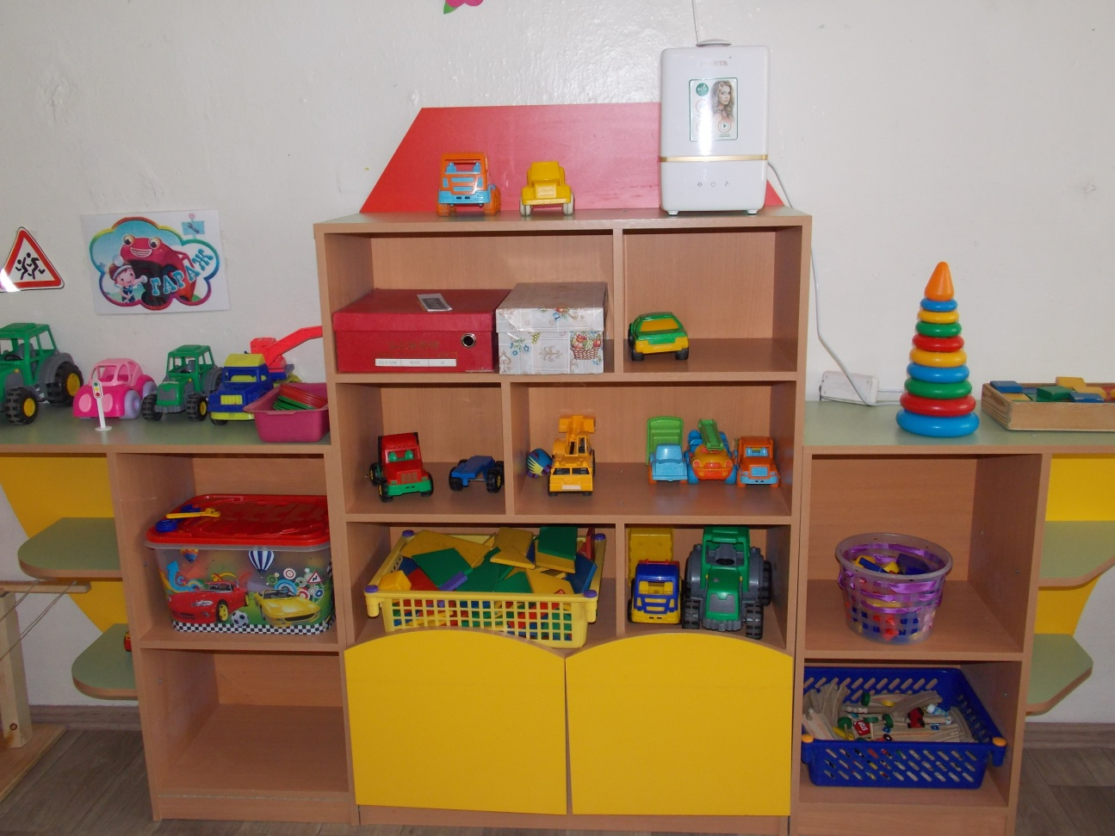

**ОО «Речевое развитие»**

Для речевого развития детей в группе имеются все условия.

«Центр книги» Здесь находится познавательная, художественная литература, книги с загадками и пословицами, сказки, детские журналы. Каждые две недели содержание меняется, а также вносятся книги и иллюстрации по теме недели.

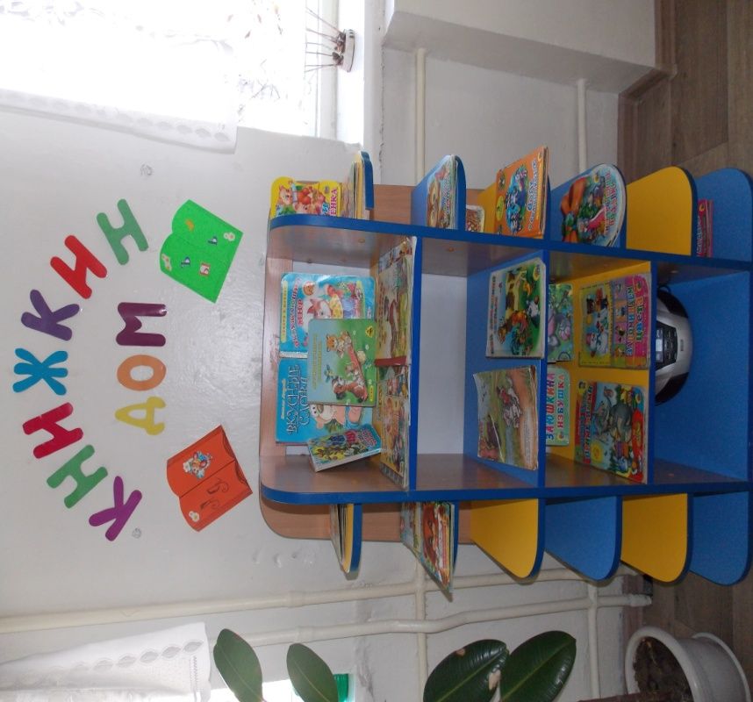

«Центр «Говорим правильно!»» Для речевого развития имеется картотека артикуляционной гимнастики; игры на развитие звукопроизношения «Кто как кричит»; «Чей голос»; «Подбери картинку»; «Лото». Дидактические на развитие словаря «Синонимы и антонимы»; «Скажи какой». Игры на развитие речевого дыхания: «Надуй шарик», «Мыльный пузырь», «Вертушка», «Султанчики».

**ОО «Художественно-эстетическое развитие»**

Для формирования творческого потенциала детей, развития интереса к изобразительной деятельности, формирования эстетического восприятия, воображения, самостоятельности,активности в группе создан

«Центр изобразительной деятельности» В уголке всегда имеется чистая бумага, цветные и простые карандаши, цветные мелки, фломастеры, краски, кисточки, трафареты с различной тематикой, цветная бумага, клей-карандаш и ПВА, салфетки, а также материал для нетрадиционного творчества. Также группе создан мини-музей народного творчества.

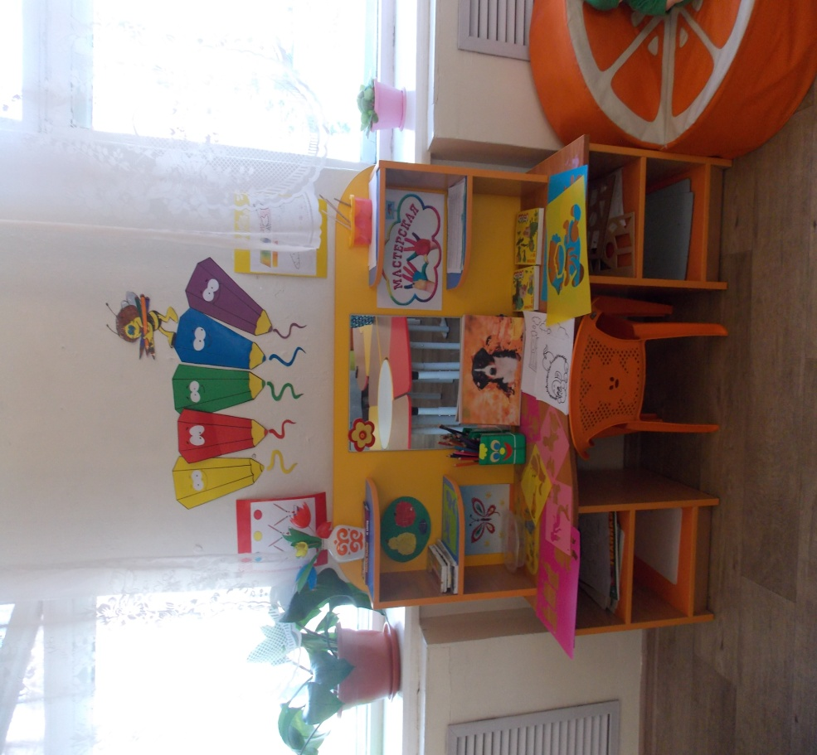

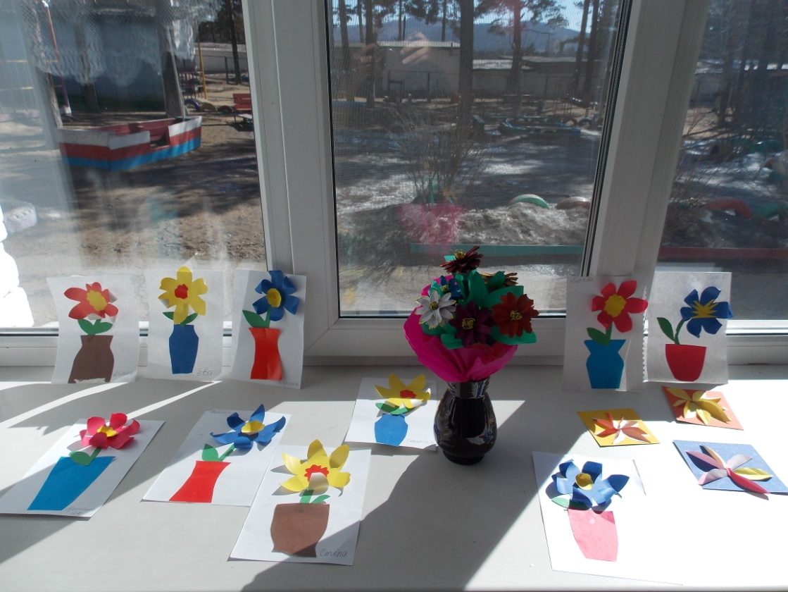

«Центр музыкально-театрализованной деятельности» Здесь находятся различные музыкальные инструменты, альбом с их изображением, лото. Для просушивания музыки и разучивания песен имеется магнитофон.

**ОО «Физическое развитие»**

Одной из основополагающих областей развития ребёнка является «Физическое воспитание». Создавая условия для реализации задач этой области в группе, я делала акцент на укрепление физического и психического здоровья ребёнка. Для этого в группе имеется :

«Центр физической активности» Имеются картотеки: подвижных и малоподвижных игр, физкультминуток, дыхательной гимнастики,корригирующей гимнастики. Центр оснащён спортивным оборудованием и инвентарём: мячи разных размеров, скакалки, гантели, кольцебросы, дорожки, кегли, мягкие модули, тоннели для лазания, оборудование для подвижных игр «лошадки» и дыхательной гимнастики «ветерок», гимнастические палки.

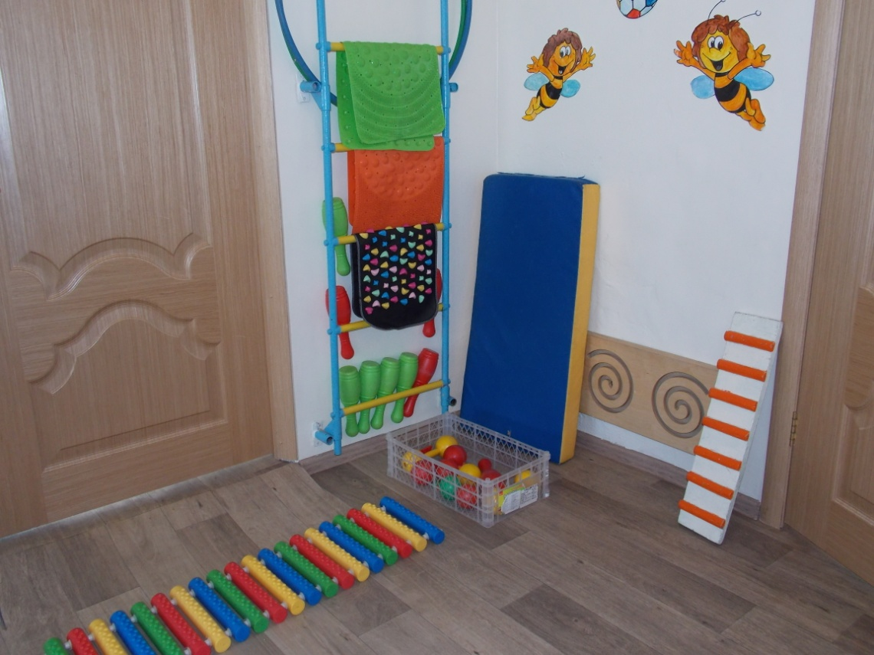

ля профилактики плоскостопия – различные дорожки для массажа ног. Также в группе созданы условия для проведения солевого заливания. Кроме этого в работе я использую и другие виды гимнастики : пальчиковую, дыхательную.

Для психологической разгрузки детей в группе имеется мягкая мебель (диван и два кресла,а также оборудован «Уголок уединения»

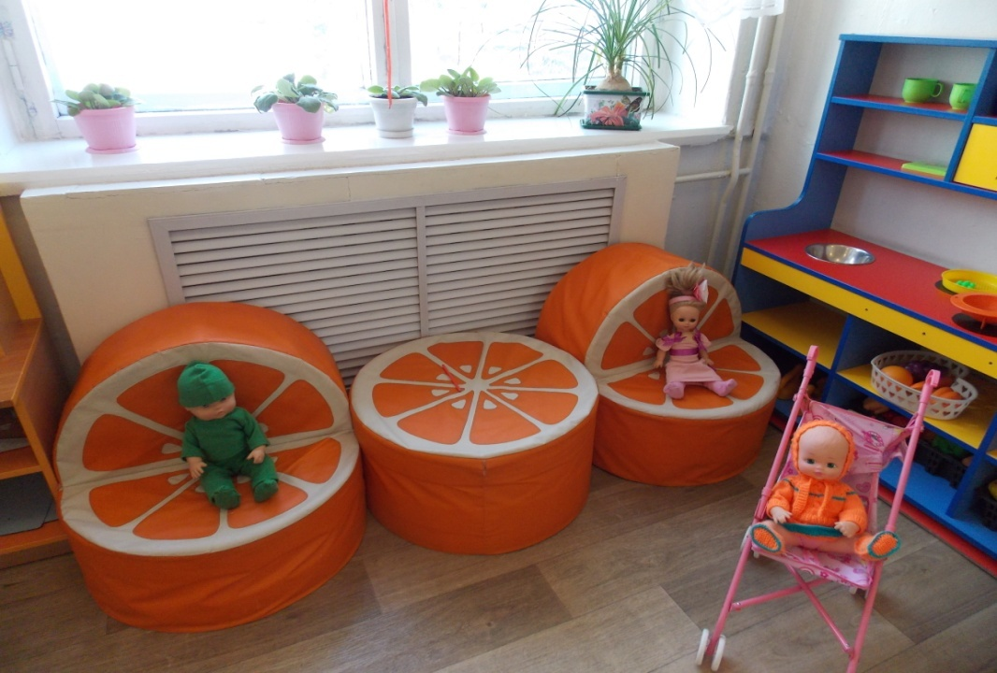

Для мальчиков в группе также выделено пространство, где они могут играть с машинками, заниматься строительством.

Для проведения образовательной деятельности в группе имеется необходимая мебель, подобранная согласно роста ребёнка. Она же является и обеденной зоной.

В этом возрасте дети особенно чувствительны к оценке взрослого, ожидают поддержки и похвалы. Поэтому важно найти в группе такое место, где ребёнок мог бы выставить свою работу. У нас такое место оборудовано в приёмной группы: лесенка для работ и кармашки на кабинках для рисунков.

Для связи с родителями создана группа в «Viber». Стало традицией присылать детские видеоотчеты на тему: «Как я провёл выходные». Кроме этого информация для родителей подаётся в виде объявлений, папок-передвижек.

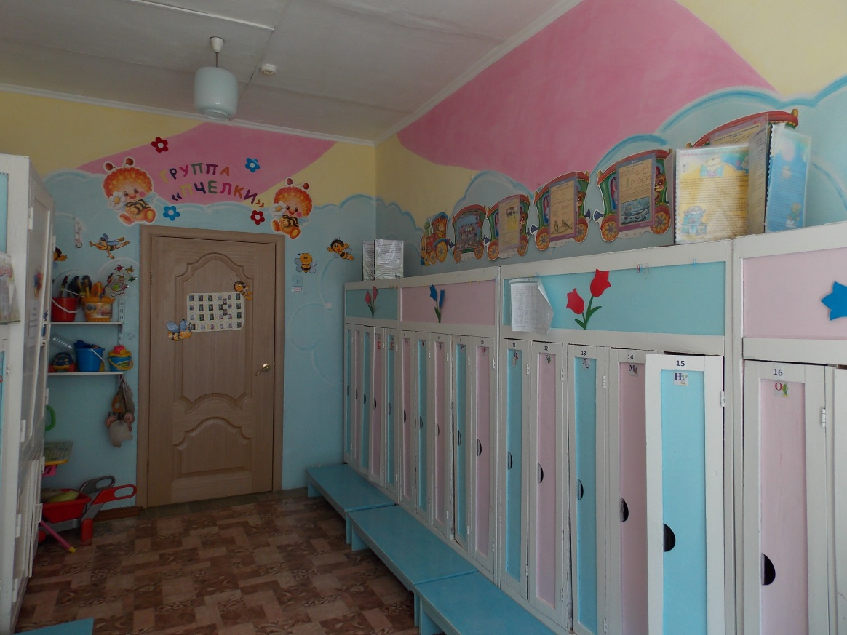

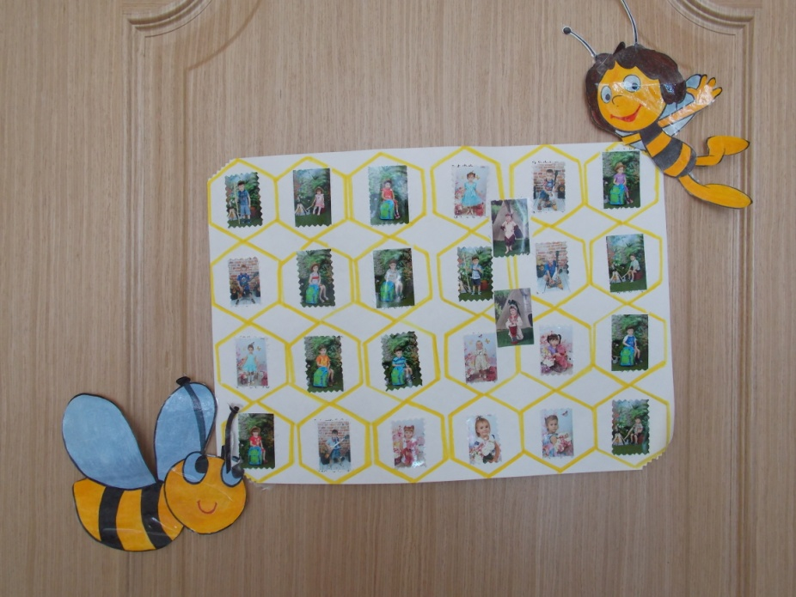

Для ознакомления с образовательной деятельностью в приёмной оборудован стенд «Наши будни»

